2021 IEAE广州国际电子及电器博览会
暨华南电子产品电商选品展
【IEAE•Canton】
--打造中国大陆电子电器外贸内贸双循环第一展
- 展会概况
展 会 名 称 ： IEAE广州国际电子及电器博览会暨华南电子产品电商选品展
主 办 单 位 ： 商务部外贸发展事务局
广东潮域展览有限公司
联合主办单位： 中国国际贸易促进委员会广东省电子行业委员会
承办单位：广东潮域科技有限公司
协办单位：广东电子商会 广东电脑商会 深圳市电子商会
深圳市智慧安防行业协会 东莞市电子行业协会
东莞市高新技术产业协会 江门市家用电器进出口商会
时间： 2021年4月12-15日
地点：广州保利世贸博览馆（1号馆、2号馆、3号馆）

二、展品范围：
- 家用电器：咖啡机、电水壶、榨汁机、电风扇、电饭煲、面包机、面条机、排风机、干手机、电热水器、微波炉、电磁炉、打蛋机、煮蛋器、电烤箱、电煎锅、冰箱、洗衣机、洗碗机、空调、电视、饮水机、净水器、吸尘器、扫地机、电蚊拍、空气净化器、加湿器、电吹风、卷发器、电动牙刷、美容仪、按摩椅、按摩器、音响
- 商用电器：烹饪设备、烘焙设备、冷冻柜、嵌入式冰箱、嵌入式微波炉、嵌入式烤箱、嵌入式蒸汽烤箱、嵌入式油烟机、嵌入式冷冻机、嵌入式洗碗机、嵌入式炊具、嵌入式自动咖啡机、嵌入式食物处理器、嵌入式消毒柜、嵌入式洗净器、其他嵌入式设备
- 消费类电子：数码相机、耳机、音箱、智能穿戴、平衡车、代步车、无人机、个人健康护理、家庭影音系统、个人视听、AR/VR、智能手机、耳机、自拍杆、手机壳、数据线、移动电源、无线充、适配器、个人电脑、平板电脑、鼠标、键盘、电脑包、U盘、电脑线材、路由器、GPS导航系统、车载DVD、行车记录仪、车载充电器、手机支架、商用显示、POS机、CCTV、报警器、门禁系统、可视对讲、DVR
- 电子零配件：连接线、连接器、电池、蓄电池、电阻、电容、电感、二极管、三极管、轻触开关、液晶、发光二极管、蜂鸣器、传感器、芯片、变压器、压敏电阻、保险丝、光耦、滤波器、接插件、电机、天线、喇叭
- 电工电气&LED照明：电线、开关插座、断路器、继电器、接线排、剥线钳、试电笔、万用表、电烙铁、冲击电钻焊锡丝、电工刀、绝缘胶布、变频器、LED商用照明、LED家用照明、照明配件、太阳能灯、植物灯、灭蚊灯、灯带

三、参展费用：
- 光地展位：人民币1,080 / 平米；
- 开口费：双开口 5%、三开口10%、四开口15%
- 带柱子展位，按照标注面积扣除5㎡计算展位费（柱子实际所占面积3.14㎡）

四、参展理由
- 广州毗邻香港和澳门，位于中国经济发展最快、最具经济活力的珠三角经济圈腹地，是华南地区人流、物流、资金流、信息流量最大的集散地区和区域中心城市。广州华侨最多，对外联系密切。作为区域性中心城市，拥有现代化国际机场和良好的地面交通条件，广州的辐射力远至广东省、华南地区、泛珠三角地区和东南亚各国。
- 2019年，广州GDP为23628.6亿元，人均GDP为15.44万元。增速达7.8%。其中进出口总额为9995.81亿元，增长1.9%，净出口额约520亿元。固定资产投资增速达到16.5%，达到五年来最高水平。
- 广州总部经济发展能力居中国前三，在广州投资的外资企业达2.7万家；世界500强企业288家，其中120家把总部或地区总部设在广州。
- 广州拥有70万平方米的六大会展场馆即琶洲会展中心、交易会流花馆、锦汉展览馆、中洲国际展览中心、花际国际会展中心以及白云国际会议中心。广州近3年来主要展览面积年均增长超过40%，位全国前列。
- 广交会为全球出口贸易第一大展，中国出口外贸晴雨表和风向标，保利世贸博览馆连通广交会展馆，位置绝佳！IEAE广州电子博览会“同期”广交会，共享大量优质国际买家！
- 中美贸易战持续开打，市场风云突变，中国供应商面临巨大挑战，积极寻求出路，开拓欧美市场，IEAE广州电子博览会为绝佳选择！
- 立足广州，拓展欧美成熟市场，参加越南、印尼、印度展会，拓展深耕一带一路新兴市场，提升全球市场份额。
- 潮域展览全球巨量优质买家社群，全渠道立体式买家邀约推广，1对1顾问式服务服务，值得信赖！
- IEAE广州电子博览会，最具性价比电子电器外贸内贸双循环展！

五、部分优质消费类电子及家用电器大买家介绍
- Bestbuy：美国的消费电子零售商，全球共有超过1,150间店铺
- Samsung：韩国最大的消费电子产品及电子组件制造商
- Amazon：目前是全球商品品种最多的网上零售商和全球第二大互联网企业
- Panasonic：日本最大的电机制造商，也是日本前八大电机企业之一
- Brookstone：供应各种功能多、质量好、设计独特新奇、的消费电子产品
- Kawan Lama：是印尼领先的集团公司，拥有100多个世界级一流品牌
- eBay：eBay公司是一家全球商业领袖，连接着全球数百万买家和卖家
- Lexmark：是知名的打印机研发商、生产商及供应商
- Philips：荷兰企业，全球知名电子电器品牌商、制造商
- Whirlpool：是世界上最大的大型家用电器制造商之一
- Belkin：成立于1983年，是一家主打连结性装置的全球电脑硬件生产商
- Monster：生产和销售大约6,000种产品，以音频和视频电缆而闻名

六、精彩高效的现场商务对接活动
- 优质高效的大买家专场见面会
展前率先为参展企业找到对口意向买家，展会现场将举办超过500场大买家与参展商一对一对接会，高效精准。邀请大买家目标为全球前100大的连锁零售商和知名电商平台
- 打造各行业产业基地专场推介会
展会现场举办各行业产业基地专场推介会，并组织大买家代表以及贸易商参加。
- 行业研讨会
组委会将结合展会当年的热门政策及话题，邀请相关行业的代表性人物到场作为演讲嘉宾，筹办展会期间不间断的研讨会活动，吸引更多的高素质专业买家到现场采购洽谈

七、14种高效买家推广渠道，全方位覆盖邀约专业买家
- 电子邮件：针对国际买家，重点邀约，定期发送展会宣传资料并随时更新展商名录和展品信息
- 电话邀约推广：电话邀约买家并发送参观邀请函，跟踪以确保他们前来参展并用于市场调查
- 手机短信推广：发送邀约短信给到专业电子消费品买家
- 行业展会推广：制宣传彩页，在各大电子展会现场直接派发给买家
- 广播电台及电视广告：在展会开展前期进行广播电台及电视台的广告投放，及时提醒并吸引买家前往参观采购
- 报纸及杂志广告：在主流的报纸、杂志上投放平面广告，持续宣传展会
- 户外广告：在展馆周边及外围、国际买家采购办事处集中地投放广告
- 专业批发市场买家直邀：覆盖重点商贸城、批发城，派发邀请函邀约买家
- 商务邀请函直邮：印制宣传彩页，直接寄送给重点买家，邀请其前来观展
- 行业协会推广：与相关商协会联合，借助其会员资源宣传展览，并组团前来洽谈采购
- 电商平台推广：在知名电商平台推广，推动电商买家参加展会
- 星级商务酒店推广：在广州商务酒店投放广告，推广展会品牌，让更多的国际买家了解该展会并前来观展
- 社交媒体及网络媒体推广：在全球三大主流社交媒体及部分全球电子行业的主流网络媒体进行展会发布推广
- 机场及口岸推广：在广州白云机场、香港机场、香港-深圳口岸进行广告投放，以吸引出入境的国际买家
八、展馆概况
- 地理位置：保利世贸博览馆是保利世界贸易中心的重要配套项目，与保利世贸品牌馆并排矗立在新港东路琶洲地铁站南面，东西两侧分别与中洲中心及广州国际会展中心三期展馆相临，广交会B馆对面、C馆旁边，通过琶洲地铁站与广交会C馆无缝连接
- 展馆面积：博览馆占地28770平方米，地上建筑面积9.23万平方米，拥有6个标准展厅，层高12米，净高9米，可提供超过6.6万平方米的租用面积，容纳国际标准展位4020个
- 交通便利：公路及地铁便捷到达，通过公路可全程高速直达广州新白云国际机场，仅需40分钟车程；到达广州火车站、广州火车东站、天河客运站仅需25分钟车程。借助环城高速公路可顺利接驳珠江三角洲城际高速公路网，2-3小时内可到达珠三角各主要城市及港澳特区。地铁琶洲站直通博览馆负一层，人流可不受任何天气影响进入博览馆一层报道大厅；人流疏散时可通过2、3号线换乘只需20-30分钟即可到达广州火车站、广州火车东站、天河客运站，沿线可抵达广州各繁华商业区，CBD办公区，众多购物广场及星级酒店。
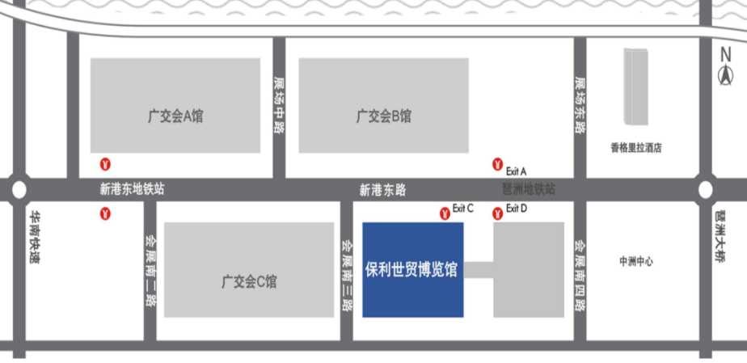
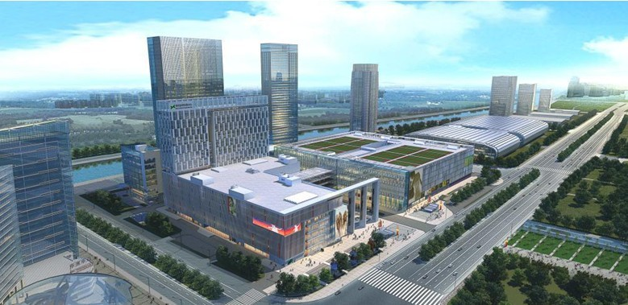

2021 IEAE广州国际电子及电器博览会
暨华南电子产品电商选品展
【IEAE•Canton】（合同书）
展览会名称 |  | IEAE广州国际电子及电器博览会暨华南电子产品电商选品展 |  |  |  | 申请光地 |  | （平方米）
 |  |  |  |  |  | 申请标摊 |  | （个）
展出日期 |  | 2021年4月12-15日 | 地点 | 广州保利世贸博览馆 |  | 展位费
申请单位名称 |  | 中文
 |  | 英文
申请单位地址 |  | 中文
 |  | 英文
展品内容 （具体） |  | 中文 |  |  | 申请单位  盖章
 |  | 英文
备注：
联系人 |  | 电话
邮 编 |  | 传真
E-mail
主页
参展费用和汇款账号:  账户名称：广东潮域展览有限公司  开户银行：中国银行广州广东经贸大厦支行  人民币账号：735469741658 |  |  |  |  | 组委会  确认盖章
说明:
1.本申请表（合同书）一式二份, 经双方盖章确认后即开始具有法律效力
2.本申请表一经确认，请于5个工作日内将展位费以人民币一次汇入组展单位指定的银行账户，逾期组委会有权不予以保留预订展位
3.参展单位申请经我方盖章确认后不得退展，否则参展单位要承担所发生的一切费用，主办方将扣除10%的展位费作为手续费。
4.若主办方因故取消办展，只退回报名企业所交的参展费用，不承担其他任何责任
5.主办方收到全额展位费后，将为参展单位开具参展发票
6.凡实际出运展品或实际展品价值与贵单位申报不符造成的损失由参展单位负担
7.遇人力不可抗拒，如战争、罢工、自然灾害等，给参展单位带来的损失由双方协商解决。

